Тема недели: «КОСМОС»
Родителям рекомендуется.
1. Рекомендуется объяснить ребенку, почему празднуют День космонавтики, что это за праздник.

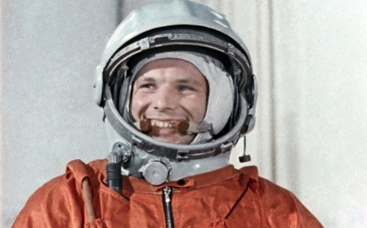
Материал для рассказа может быть следующим.
12 апреля в нашей стране отмечается День космонавтики. В этот день в 1961 году нашу планету потрясла неожиданная весть: "Человек в космосе!" Мгновенная мечта людей о полете в космос сбылась. Солнечным апрельским утром мощная ракета вывела на орбиту космический корабль "Восток" с первым космонавтом Земли, нашим соотечественником Ю. А. Гагариным на борту. Полет вокруг Земли длился 108 минут. Так началось время космических ракет, спутников, луноходов, международных космических экипажей. Люди всегда мечтали узнать о космосе как можно больше, ведь мир звезд огромный и таинственный. В нем много неизвестного и загадочного.
2. Рассмотреть картинки и иллюстрации в книгах с изображением космоса, космонавтов и космической техники.
3. Рассказать ребенку о первом космонавте - Юрии Гагарине.
3. Словарная работа.
Объяснить ребенку значение слов: взлет, посадка, старт, приземление, скафандр, шлем, созвездие, луноход, космонавт, спутник, невесомость.
4. Подберите однокоренные слова к слову «космос»
5. Упражнение «Посчитай» на согласование числительных с существительным.
1 космонавт, 2 космонавта, 3…, 4…, 5...
1 ракета, 2 ракеты, 3..., 4..., 5...
1 космический корабль, 2..., 3..., 4..., 5...
1 скафандр, 2..., 3..., 4..., 5...
1 планета, 2..,3.., 4.., 5…
6. Упражнение «Один – много» на употребление мн. числа существительных в род. падеже.
Один космонавт - много космонавтов.
Одна ракета - много ракет.
Одно созвездие – много созвездий.
Одна комета – много комет.
Одна планета – много планет.
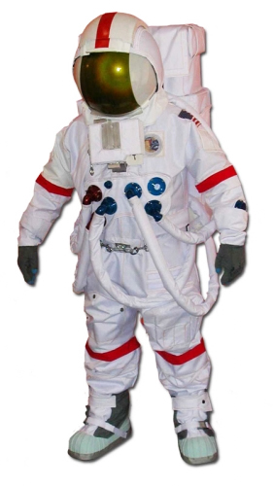
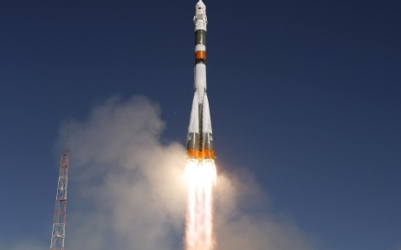
7. Составить предложение из слов.
Космонавт, в, летать, космос.
Ракета, космос, лететь, в.
Луна, земля, меньше.
Луна, вращаться, земля, вокруг.
8. Определять, что лишнее и почему.
Солнце, луна, лампа.
Звезда, планета, ракета.
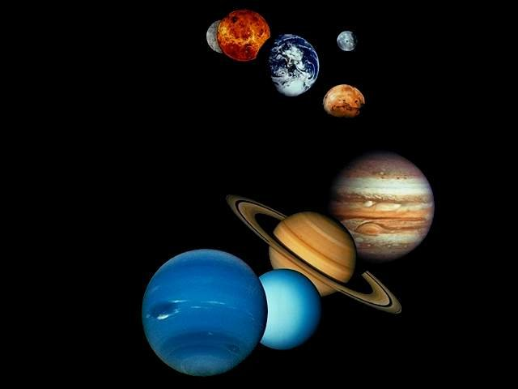
9. Отгадай загадки.
Лежит ковер, большой, большой, а не ступишь на него ногой.
(небо)
По голубому блюду золотое яблочко катится.
(небо и солнце)
10. Подбирать признаки.
Космонавт – смелый, сильный, здоровый, умный…
Звезда – маленькая, яркая, желтая, красивая…
Солнце - …
Космос - …

11. Выучить стихотворение.
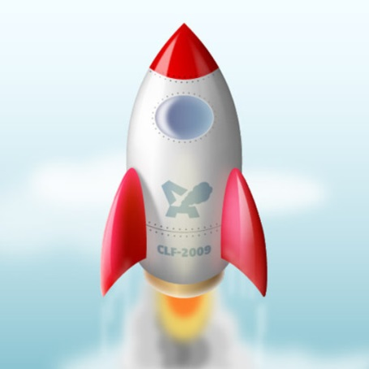
Мы лети к другим планетам!
Объявляем всем об этом!
Весь игрушечный народ
C нами просится в полет.
Жмется Заинька к ракете:
- Полечу я с вами, дети,
На любую из планет,
Где волков зубастых нет.
Мышки-крошки засмеялись:
- Мы летали, не боялись,
Высота-красота,
Ни единого кота!
Даже плюшевый медведь
Хочет к звездам полететь.
И с Большой медведицей
В синем небе встретиться.
(Г. Бойко)
12. Называть противоположные по смыслу слова.
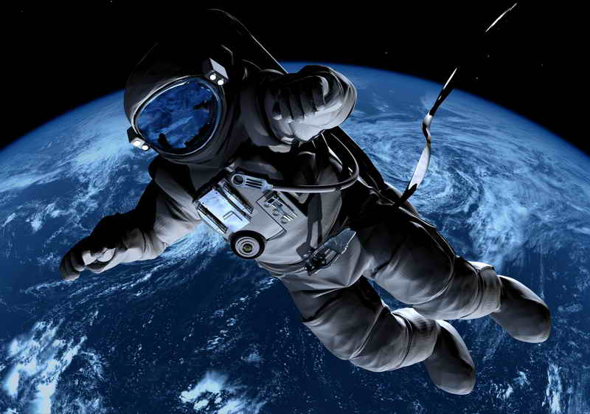
Далеко – близко.
Высоко – низко.
Улететь - …
Темно - …
День -…ночь
Солнце -…луна
Улетать -…прилетать
Прилуниться - …приземлиться

Развитие слухового внимания, памяти.
Предложите ребенку внимательно послушать сказку и постараться ее запомнить.
«Жил на свете Звездочет. Каждую ночь он наблюдал далекие звезды, а днем изучал самую близкую звезду - Солнце, пытаясь разгадать тайну их рождения, жизни и смерти. Но время шло. Звездочет старел, а тайна оставалась неразгаданной. И тогда он решил полететь к Солнцу, чтобы все увидеть самому. «Возьму свою старую карету, запрягу в нее пару сильных коней, да и помчусь!» - решил он.
«Что ты, что ты, - заскрипела карета, - мне не выдержать такого длинного путешествия - развалюсь по дороге! Ведь оно продлится не менее 500 лет! Возьми уж лучше автомобиль!»
Послушался Звездочет, выбрал машину. Но едва он взялся за руль, как зафырчал мотор: «Фр-ррр! Не буду включаться. Сто лет работать без отдыха не дело!
Решил Звездочет взять самолет. Сказал он самолету: «Отнеси меня, пожалуйста, к Солнцу! Я очень тороплюсь, сколько лет для этого надо?»
«10 лет. Но я не могу выполнить твою просьбу. В космосе нет воздуха и моим крыльям не на что опереться. Иди к моей сестре-красавице ракете. Только она может летать в безвоздушном пространстве».
Так Звездочет и поступил. Но только он собрался занять место в кабине корабля, как из-за туч выглянуло Солнце, и его золотистые лучи брызнули во все стороны. Один солнечный луч коснулся щеки Звездочета и шепнул: «Ракете нужен год, а мне только 8 минут. Полетели?»
Обрадовался Звездочет, потянулся за солнечным лучом и пропал из глаз...»
Вопросы после прочтения: - Что наблюдал Звездочет ночью?
- Что он наблюдал днем?
- Куда решил полететь Звездочет?
- Какие виды транспорта решил использовать Звездочет, чтобы осуществить свою мечту?
- Сколько времени нужно ракете, чтобы долететь до Солнца?
- Сколько времени понадобилось солнечному лучу?
Словесная игра «Подскажи словечко». Взрослый читает стихотворные строчки, но перед последним словом делает паузу, предлагая ребёнку самому закончить стишок. Если ребёнок затрудняется с ответом, подскажите ему сами. Игру можно повторить несколько раз.
На корабле воздушном,
Космическом, послушном,
Мы, обгоняя ветер,
Несёмся на … (ракете).
Планета голубая,
Любимая, родная,
Она твоя, она моя,
И называется … (Земля).
Есть специальная труба,
В ней Вселенная видна,
Видят звёзд калейдоскоп
Астрономы в … (телескоп).
Посчитать совсем не просто
Ночью в тёмном небе звёзды.
Знает все наперечёт
Звёзды в небе … (звездочёт).
Самый первый в Космосе
Летел с огромной скоростью
Отважный русский парень
Наш космонавт … (Гагарин).
Освещает ночью путь,
Звёздам не даёт заснуть,
Пусть все спят, ей не до сна,
В небе не заснёт … (луна).
Специальный космический есть аппарат,
Сигналы на Землю он шлёт всем подряд,
И как одинокий путник
Летит по орбите … (спутник).
У ракеты есть водитель,
Невесомости любитель.
По-английски: “астронавт”,
А по-русски … (космонавт).
Игра «Назови ласково». Например: звезда -…звездочка; облако-…облачко; солнце -…солнышко; небо -…небушко; самолет -…самолетик; вертолет -…вертолетик.
Игра-викторина «Угадай-ка». Проверьте, как ребёнок запомнил то, о чём Вы с ним беседовали. Попросите его ответить на вопросы самостоятельно, и, если он затрудняется, помогите ему с ответами.
– Какой праздник отмечают 12 апреля? 12 апреля отмечают День космонавтики.
– Что такое космос? Космос – это то, что окружает землю и другие планеты.
– Что люди запускают в космос? Люди запускают в космос спутники, ракеты, космические корабли и станции.
– Как называют человека, который летит на ракете в космос? Человека, который летит на ракете в космос, называют космонавтом.
– Кто был первым космонавтом? Первым космонавтом был Юрий Гагарин.
– Как называется место, откуда запускают в космос космические корабли? Это место называется космодром.
– Что надевает космонавт для полёта в космос? Космонавт надевает космический скафандр.
– Как называется планета, на которой мы живём? Наша планета называется Земля.
– Какой прибор нужен человеку, чтобы рассмотреть луну, далёкие звёзды и планеты? Чтобы рассмотреть луну, звёзды и планеты, человеку нужен телескоп.
Рекомендации по домашнему чтению.
-Энциклопедия для детей про космос
https://www.youtube.com/watch?v=hkdQCBJZO30
-Развивающий мультфильм «Космос для
Детей» https://www.youtube.com/watch?v=Km71OCO6vKw
Посмотрите вместе с детьми мультфильмы о космосе:
- «Незнайка на Луне» https://www.youtube.com/watch?v=Re8m8QdSjhc
-« Тайна красно планеты» https://www.youtube.com/watch?v=HZodexUkiDI
- «Загадочная планета» https://www.youtube.com/watch?v=x98a5D4k5HU
Почитайте вместе произведения (на выбор)
-Е. П. Левитан « Малышам о звёздах и планетах»
-Е. П. Левитан «Твой звёздный город- Галактика».

Приложение 1
Стихи о космосе
Автор: Ю.Синицын
- Все,- сказал я твердо дома, -
Буду только астрономом!
Необыкновенная
Вокруг Земли Вселенная!
Как заманчиво
Стать астрономом,
Со Вселенною близко знакомым!
Это было бы вовсе не дурно:
Наблюдать за орбитой Сатурна,
Любоваться созвездием Лиры,
Обнаруживать черные дыры
И трактат сочинить непременно -
«Изучайте глубины Вселенной!»
Млечный Путь
Черный бархат неба
Звездами расшит.
Светлая дорожка
По небу бежит.
От края и до края
Стелется легко,
Как будто кто-то пролил
По небу молоко.
Но нет, конечно, в небе
Ни молока, ни соку,
Мы звездную систему
Свою, так видим сбоку.
Так видим мы Галактики
Родной далекий свет -
Простор для космонавтики
На много тысяч лет.
Звезды
Автор: Римма Алдонина
Что такое звезды?
Если спросят вас -
Отвечайте смело:
Раскаленный газ.
И еще добавьте,
Что притом всегда
Ядерный реактор -
Каждая звезда!
Созвездия
Автор: Василий Лепилов
Звезды, звезды, с давних пор
Приковали вы навеки
Человека жадный взор.
И в звериной шкуре сидя
Возле красного костра,
Неотрывно в купол синий
Мог глядеть он до утра.
И глядел в молчании долгом
Человек в простор ночной -
То со страхом,
То с восторгом,
То с неясною мечтой.
И тогда с мечтою вместе
Сказка зрела на устах:
О загадочных созвездьях,
О неведомых мирах.
С той поры живут на небе,
Как в ночном краю чудес, -
Водолей,
Стрелец и Лебедь,
Лев, Пегас и Геркулес.
Созвездия
Над Землею ночью поздней,
Только руку протяни,
Ты ухватишься за звезды:
Рядом кажутся они.
Можно взять перо Павлина,
Тронуть стрелки на Часах,
Покататься на Дельфине,
Покачаться на Весах.
Над Землею ночью поздней,
Если бросить в небо взгляд,
Ты увидишь, словно гроздья,
Там созвездия висят.
Над Землею ночью поздней,
Только руку протяни,
Ты ухватишься за звезды:
Рядом кажутся они.
Забавная астрономия для малышей
(фрагмент)
Автор: Римма Алдонина
Встали в круг и славно пляшут
С Козерогом Водолей,
Рыбы плавниками машут,
Овен в круг спешит скорей.
И Телец с ним будет рядом,
Он чечетку лихо бьет.
Будет пляска до упада,
Добрым будет хоровод.
Близнецы кружатся в танце,
Пятится за ними Рак:
«Это что ж за странный танец?
Круг иль пояс?» - Зодиак!
Лев и Дева подружились,
В хороводе закружились,
Прихватив с собой Весы
Удивительной красы.
Скорпион вприсядку пляшет
И Стрельцу клешнею машет.
Этот славный хоровод
Солнце обойдет за год.
Их двенадцать в хороводе,
А на небе больше вроде?
«Сколько ж всех созвездий?» - спросим!
«Ровно восемьдесят восемь!»
Созвездия Большой и Малой Медведиц
Автор: Г.Сапгир
Вот Медведица Большая
Кашу звездную мешает
Большим ковшом
В котле большом.
А рядом тускло светится
Малая Медведица.
Маленьким ковшичком
Собирает крошечки.
Большая Медведица
Автор: В. Орлов
У Большого Ковша
Больно ручка хороша!
Три звезды - и все подряд,
Как алмазные, горят!
Среди звезд, больших и ярких,
Чуть видна еще одна:
В середине рукоятки
Приютилась она.
Ты получше приглядись,
Видишь, две звезды слились?
Та, которая крупнее,
Называется Конем.
А малышка рядом с нею -
Всадник, скачущий на нем.
Замечательный наездник,
Этот звездный принц Алькор,
И несет его к созвездьям
Конь Мицар во весь опор.
«Космонавт»
Когда последний закруглен виток.
Так хорошо сойти на Землю снова,
И окунуться после всех тревог
В живую красоту всего земного.
Галактика в свеченье звездных трасс,
Нам на нее глядеть, не наглядеться,
Но, поднимаясь в небо, всякий раз
Своей Земле мы оставляем сердце.
Летит, летит ракета вокруг земного света,
а в ней сидит Гагарин - простой советский парень!
«Летит корабль»
Летит в космической дали
Стальной корабль
Вокруг Земли.
И хоть малы его окошки,
Все видно в них
Как на ладошке:
Степной простор,
Морской прибой,
А может быть
и нас с тобой!
Астрономическая считалка.
На Луне жил Звездочет
Он планетам вел подсчет.
Меркурий – раз, Венера – два-с,
Три – Земля, четыре – Марс.
Пять – Юпитер, шесть – Сатурн,
Семь – Уран, восьмой – Нептун.
Девять – дальше всех – Плутон.
Кто не видит – выйди вон.

